**Lógica de Programação – Lista de fluxograma**

**Nome**: Letícia Alves Roth

**Turma**: 1DS-TB

**Data**: 04/02/2025

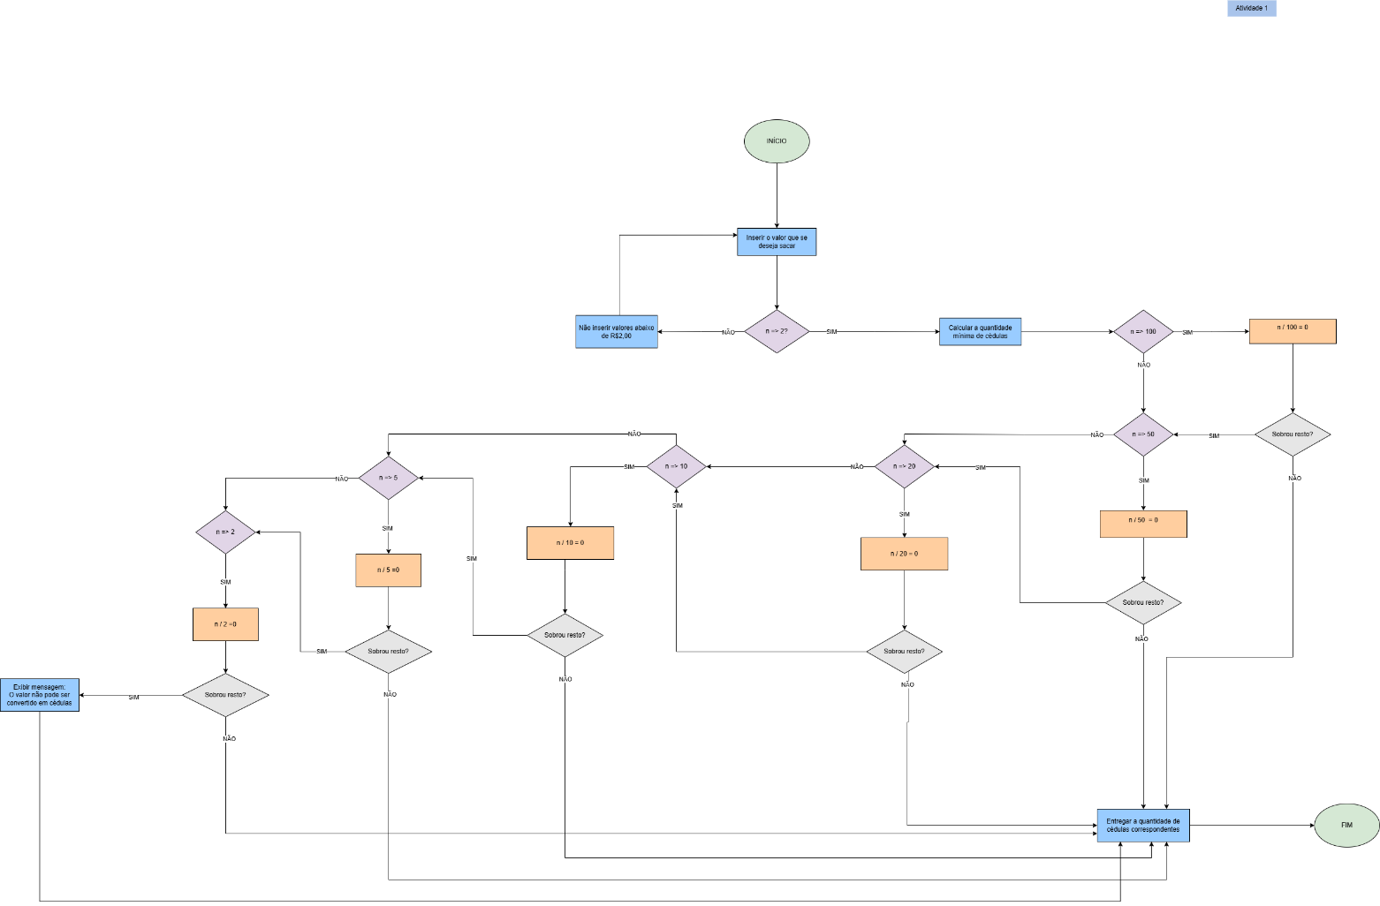

**Figura 1 - Quantidade mínima de cédulas**

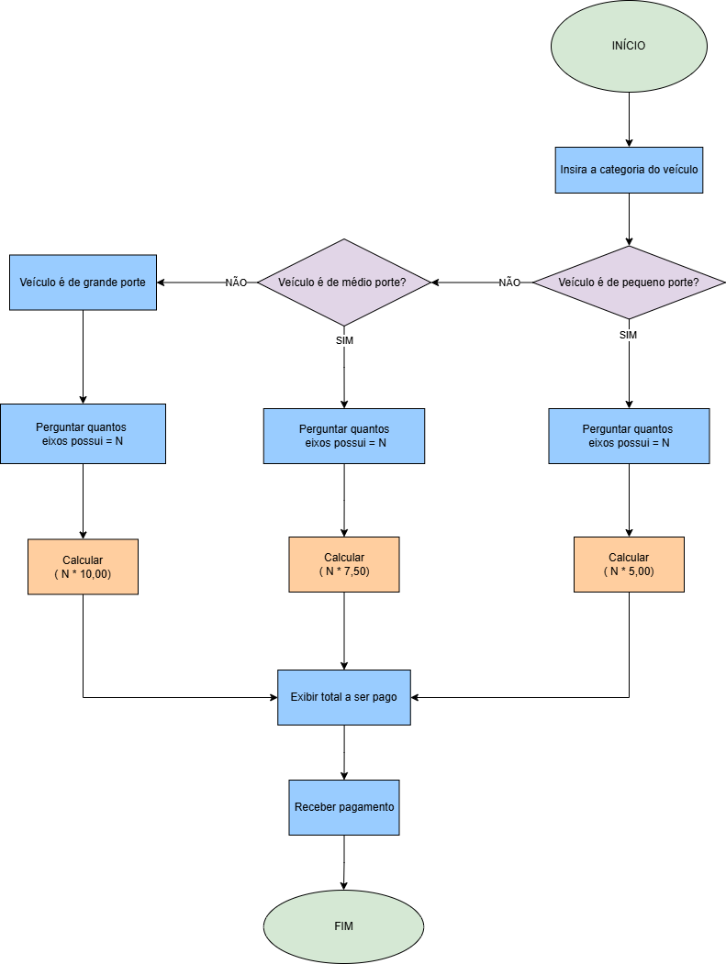

**Figura 2 - Pedágio eletrônico**

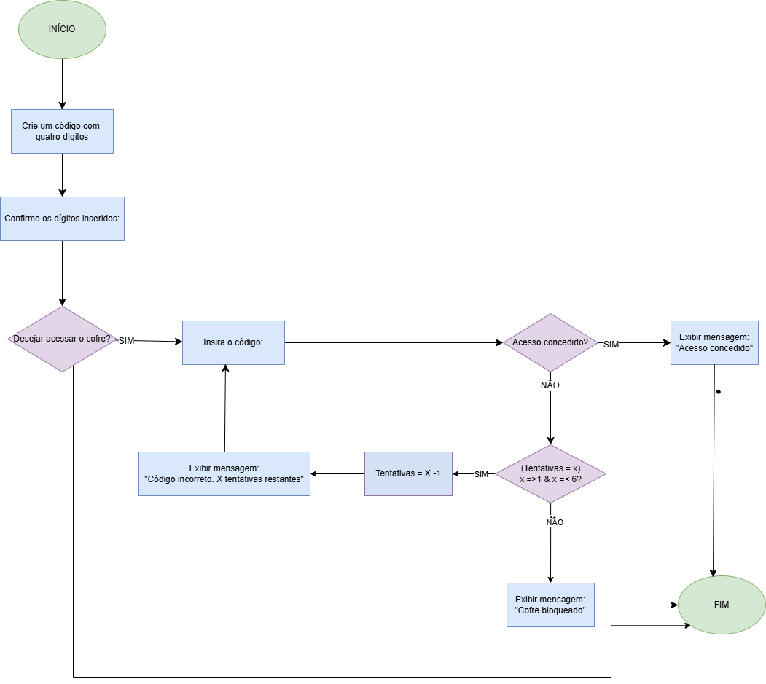

**Figura 3 - Cofre eletrônico**

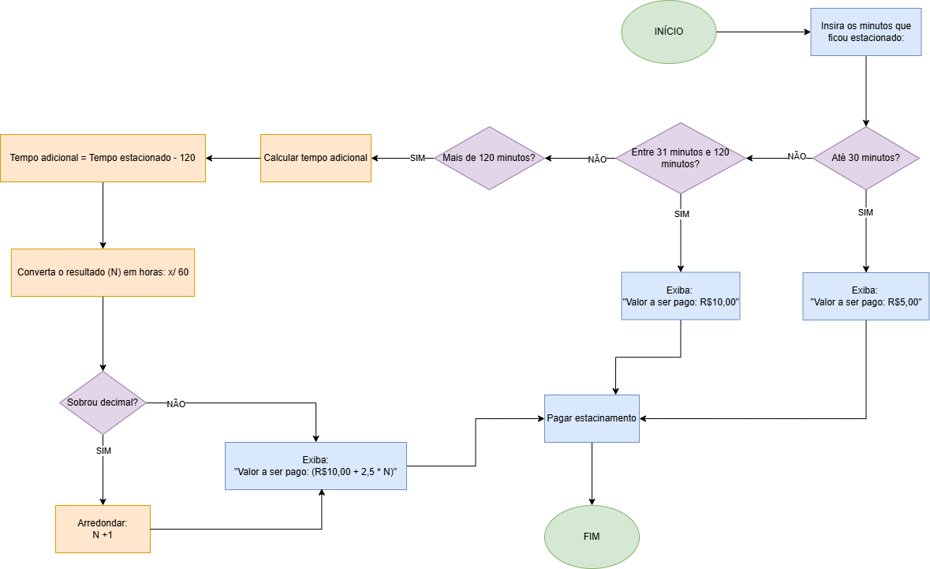

**Figura 4 – Estacionamento**

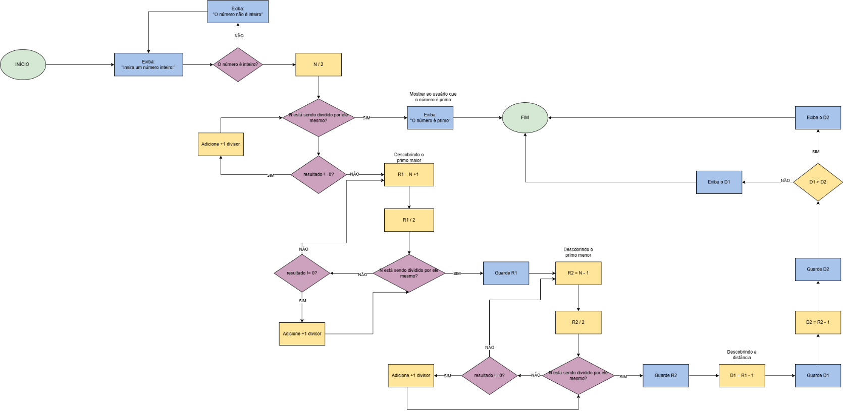

**Figura 5 - Número primo**